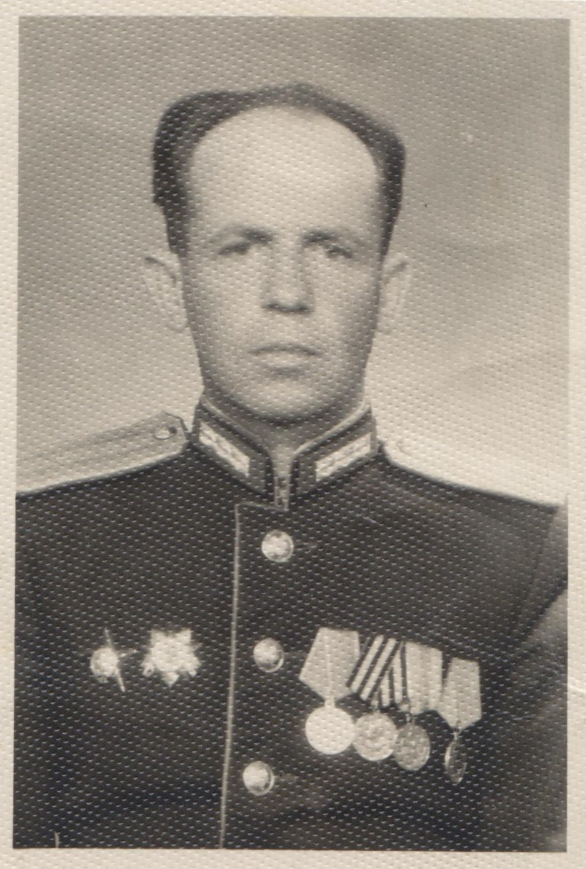

**Чумичев Павел Васильевич**

15.01.1917-24.08.1981

Майор 180-й стрелковой дивизии 38-й армии 1-го Украинского фронта. В РККА с 1939 года. Имел 5 орденов и 9 медалей, в том числе 2 ордена Красной Звезды, орден Отечественной войны II степени. Участвовал в освобождении Украины, Румынии, Венгрии. Закончил войну в Венгрии начальником связи штаба полка.

-Выписка из фронтового приказа № 035/н от 25 октября 1943 года: «…10 октября 1943 г. Старший лейтенант Чумичев под сильным обстрелом противника со своим взводом переправился на правый берег Днепра без потерь личного состава и материальной части и досрочно организовал связь...».

-Выписка из фронтового приказа № 04/н от 20 января 1945 года: «…В боях за гор.Мишкольц (Венгрия) и севернее гор.Мишкольц капитан Чумичев с двумя автоматчиками под огнем противника пробрался к передней линии наших боевых порядков и уточнил положение, чем способствовал успеху боевых действий частей корпуса…».